Praxisfall
Die Lernenden einer Schule kaufen in der grossen Pause Getränke und Snacks in der Mensa. Die verantwortliche Person berechnet den Gesamtpreis bisher selbst. Besonders bei mehreren gleichen Artikeln entstehen dabei immer wieder kleine Rechenfehler.
Für die erste Version betrachten wir bewusst genau einen Artikel pro Einkauf. Eine Person gibt Artikelname, Einzelpreis und Menge an. Eine spätere Software soll daraus den Gesamtpreis bestimmen und den Einkauf verständlich zusammenfassen.
Problem: Die verantwortliche Person der Mensa muss die Preise selbst ausrechnen, wodurch es zu Rechenfehler kommen kann.
Betroffene Personengruppe: Verantwortliche Person der Mensa, Lernende.
Erkennbarer Zielzustand und Lösungsidee: Ein Programm soll mit dem Namen des Produkts, Menge und Preis des Produkts den Gesamtpreis ausrechnen.

1 Was ist Problem, Ziel und Lösung?
Ordne die Aussagen. Begründe mindestens drei Entscheidungen. Wenn eine Aussage nicht sauber in Problem, Ziel oder Lösung passt, markiere dies und schlage eine passendere Kategorie vor.
Aussage | Deine Zuordnung
Beim manuellen Berechnen entstehen Fehler. | Problem, weil etwas gerade nicht funktioniert
Der Gesamtpreis eines Einkaufs soll zuverlässig bestimmt werden. | Ziel, was soll man in der Zukunft erreichen
Wir programmieren eine C#-Konsolenanwendung. | Lösung, wie erreichen wir unser Ziel
Einzelpreis und Menge müssen berücksichtigt werden. | Ziel
Der Einkauf soll schneller abgewickelt werden können. | Ziel
Das Programm verwendet Console.ReadLine(). | Lösung
Der berechnete Gesamtpreis wird angezeigt. | Lösung

2 Auftrag fachlich schärfen
• Formuliere ein lösungsneutrales Problemstatement.
Durch das Manuelle berechnen der Preis kann es zu Fehlern kommen.
• Formuliere ein überprüfbares Zielbild.
Der Gesamtpreis soll durch ein Programm, mit Preis und Menge der Produkte berechnet und ausgegeben werden.
• Leite mindestens drei funktionale Anforderungen ab.
• Ergänze zu jeder Anforderung ein Akzeptanzkriterium, mit dem eine fremde Person eindeutig entscheiden kann: erfüllt / nicht erfüllt.

Funktionale Anforderung | Akzeptanzkriterium
Man kann das Produkt, den Preis und die Anzahl eingeben. | Wenn alle drei Angaben eingegeben wurden, werden sie richtig übernommen.
Das Programm berechnet den Gesamtpreis automatisch. | Bei einem Preis von 2 Franken und einer Anzahl von 3 wird 6 Franken angezeigt.
Das Programm zeigt am Schluss eine Zusammenfassung des Einkaufs an. | Man sieht den Artikel, die Anzahl, den Einzelpreis und den Gesamtpreis.

3 EVA-Modell
Eingabe | Verarbeitung | Ausgabe
Produkt, Preis und Menge | Preis * Menge | Produkt und Gesamtpreis

2. Auftrag fachlich schärfen
Problemstatement:
Durch das manuelle Berechnen der Preise kann es zu Fehlern kommen.
Zielbild:
Der Gesamtpreis soll mit Preis und Menge der Produkte berechnet und ausgegeben werden.
Funktionale Anforderungen und Akzeptanzkriterien:
Funktionale Anforderung | Akzeptanzkriterium
Man kann das Produkt, den Preis und die Anzahl eingeben. | Wenn alle drei Angaben eingegeben wurden, werden sie richtig übernommen.
Das Programm berechnet den Gesamtpreis automatisch. | Bei einem Preis von 2 Franken und einer Anzahl von 3 wird 6 Franken angezeigt.
Das Programm zeigt am Schluss eine Zusammenfassung des Einkaufs an. | Man sieht den Artikel, die Anzahl, den Einzelpreis und den Gesamtpreis.

Den Lösungsweg modellieren und durchspielen
Ablauf:
Start
Eingabe: Produkt, Preis und Menge
Verarbeitung: Preis * Menge rechnen
Ausgabe: Produkt und Gesamtpreis
Ende
Beispiel 1
Eingabe: Produkt: Wasser, Preis: 2 Franken, Menge: 3
Verarbeitung: 2 * 3 = 6 Franken
Ausgabe: Wasser, Gesamtpreis: 6 Franken
Beispiel 2
Eingabe: Produkt: Sandwich, Preis: 4 Franken, Menge: 2
Verarbeitung: 4 * 2 = 8 Franken
Ausgabe: Sandwich, Gesamtpreis: 8 Franken

Lernsession 5
Programm mit Scratch:
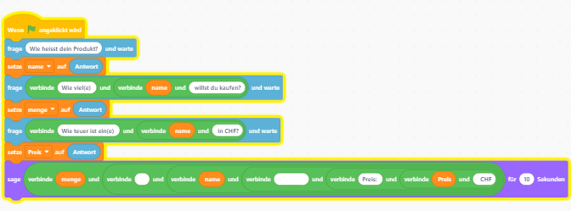
Kleines Textprogramm C#
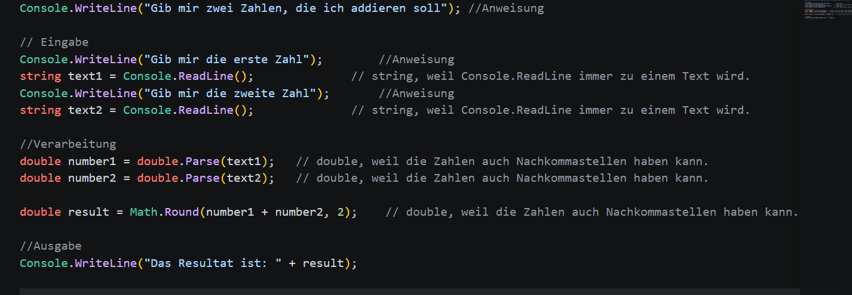
Mensa Programm
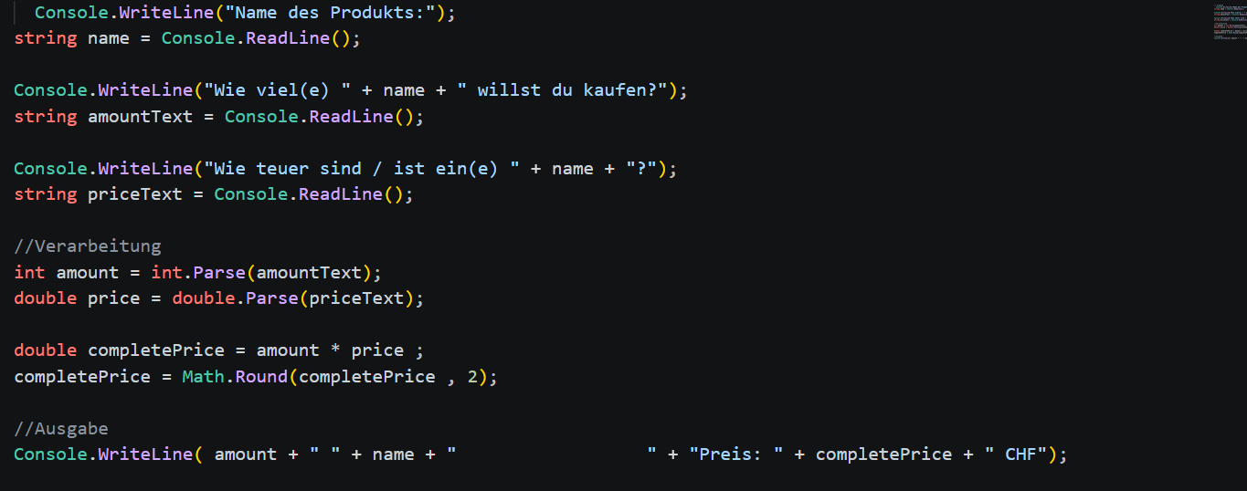
3 Tests
Eingabe | Erwartete Ausgabe | Ausgabe
Erdbeeren, 3, 3.50 | 3 Erdbeeren Preis: 10.5CHF | 3 Erdbeeren Preis: 10.5 CHF
Cola, 1, 2.50 | 1 Cola Preis: 2.5 CHF | 1 Cola Preis: 25 CHF
Kuchen, 5, 10 | 5 Kuchen Preis 50 CHF | 5 Kuchen Preis: 50 CHF
Lernsession 6
Ist/Soll Gegenüberstellung
Fals die Menge 3/4 ist, soll man 10% Rabatt bekommen. Bei einer Menge von über 4, soll man 20% Rabatt bekommen. Sonst bekommt man keinen Rabatt.

Vorhersage Ausgabe
amount | price | Output
0 | 2.50 | Fehlermeldung
1 | 2.50 | 2.5
2 | 2.50 | 5
3 | 2.50 | 6.75
4 | 2.50 | 9
5 | 2.50 | 10
6 | 2.50 | 12

Mensa Programm
// Eingabe
Console.WriteLine("Name des Produkts:");
string name = Console.ReadLine();

Console.WriteLine("Wie viel(e) " + name + " willst du kaufen?");
string amountText = Console.ReadLine();

Console.WriteLine("Wie teuer sind / ist ein(e) " + name + "?");
string priceText = Console.ReadLine();

//Verarbeitung
int amount = int.Parse(amountText);
if (amount <= 0)
{
Console.WriteLine("Du musst mindestens 1 Produkt kaufen");
}

double price = double.Parse(priceText);

double completePrice = amount * price ;
if (amount == 3 || amount == 4)
{
completePrice = completePrice * 0.9;
}
else if (amount >= 5)
{
completePrice = completePrice * 0.8;
}

completePrice = Math.Round(completePrice , 2);

//Ausgabe
Console.WriteLine( amount + " " + name + " " + "Preis: " + completePrice + " CHF");

